Учим персонажа ходить и стрелять
- Запускаем среду программирования Сodu.
- Создадим первого персонажа.
- Найдем в нижней панели изображение Сodu.
- Нажимая на игровое поле, мы видим огромное количество персонажей:
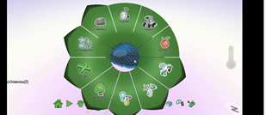
- Кликаем по codu
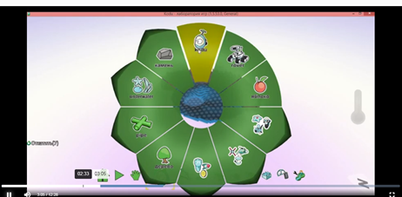
- Создали первого персонажа
- Запрограммируем его на движение для этого правой кнопкой мыши нажимаем на персонаж
- Выбираем ПРОГРАММЫ
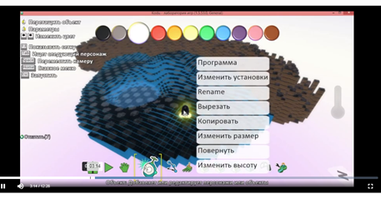
- Появилось тело Программы
- Нажимаем на «+»
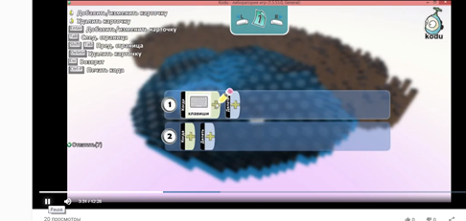
- Выбираем из всплывающего меню то что нам нужно и что будем делать
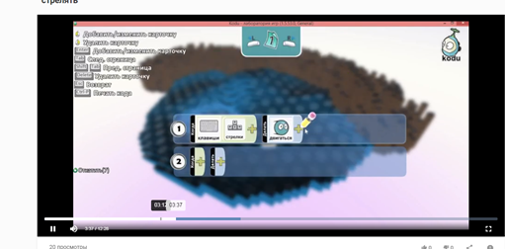
- Проверим, как движется наш codu, нажимаем клавишу ESC для выхода из режима программирования и еще раз ESC для запуска игры
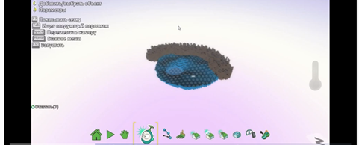
- Codu движется
- Научим его стрелять
- Правой кнопкой мыши нажимаем на персонаж
- Выбираем ПРОГРАММЫ
- Каждое действие начинаем с новой строки
- Кликаем по «+»
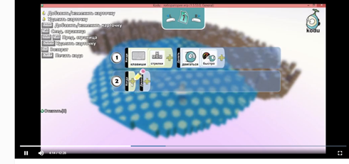

- Выбираем клавиши, разное, пробел, стрелять пульками, один раз.
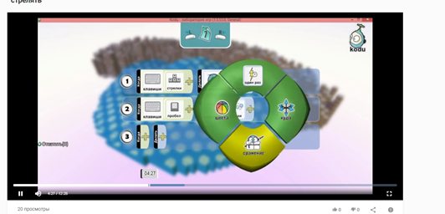
- Нажимаем 2 раза ESC
- Проверяем как стреляет при нажатии на пробел
- Кроме пулек есть ракеты
- Можно менять цвета и направление движения снарядов
Задание:
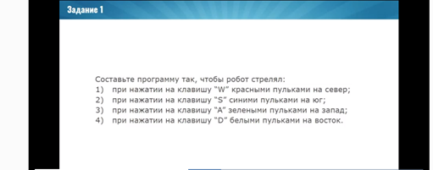
- Нажимаем правой кнопкой мыши на codu
- Выбираем ПРОГРАММЫ
- Удаляем предыдущую строку
- Выбирая клавиши, буквы, стрелять, цвета, куда и чем программируем персонаж
- Нажимаем 2 раза ESC
- Проверяем как стреляет при нажатии на буквы, согласно задания в разных направлениях и различными цветами
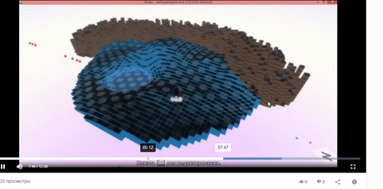
- Убираем созданного нами робота с игрового поля, кликнув по нему выбрать вырезать
- Создадим что-нибудь другое
- Нажимаем на codu
- Нажимаем на игровое поле
- Перейдем в меню выбора объекта и кликнем по лепестку
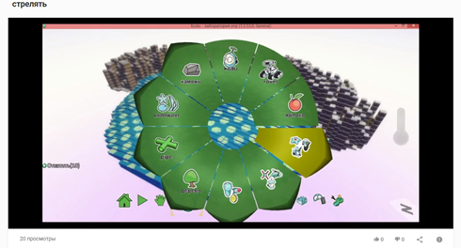
- Появилось меню с большим выбором персонажей
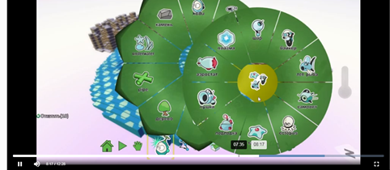
- Чтобы получить подсказку по персонажу навести на него курсор мыши и подождать
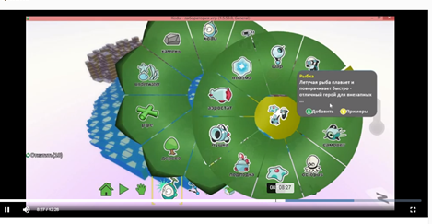
Задание
- Выбираем персонаж, который больше всего нравиться и попробуйте его оживить, по инструкции описанной выше
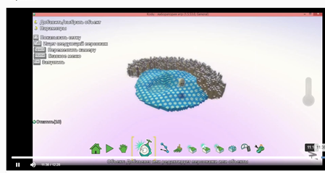
- Изучим меню нашего персонажа
- Кликнем по нему правой кнопкой мыши
- Посмотрим, что получиться с ним при повороте, переименовании, изменении размера и высоты

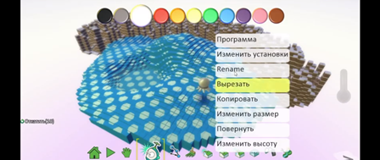
Можно создать целую армию персонажей:
- Копируем нашего персонажа, для этого нажимаем по нему правой кнопкой мыши и выбираем копировать
- Находим свободное место на игровом поле
- Нажимаем вставить
- Повторяем столько раз сколько необходимо
Создайте свою армию персонажей.
